Corporación universitaria Iberoamericana

Arquitectura de Software

Actividad 2

William Matiz Delgado

16 de mar. de 22

Introducción

A términos generales, en el presente texto haremos conclusiones basadas en el libro “Ingeniería de Software” del autor Ian Sommerville en los capítulos 11 a 13 en su séptima edición.

Se busca brindar de forma más directa dar a entender los conceptos de Diseño y Arquitectura de software.

Mapa Conceptual

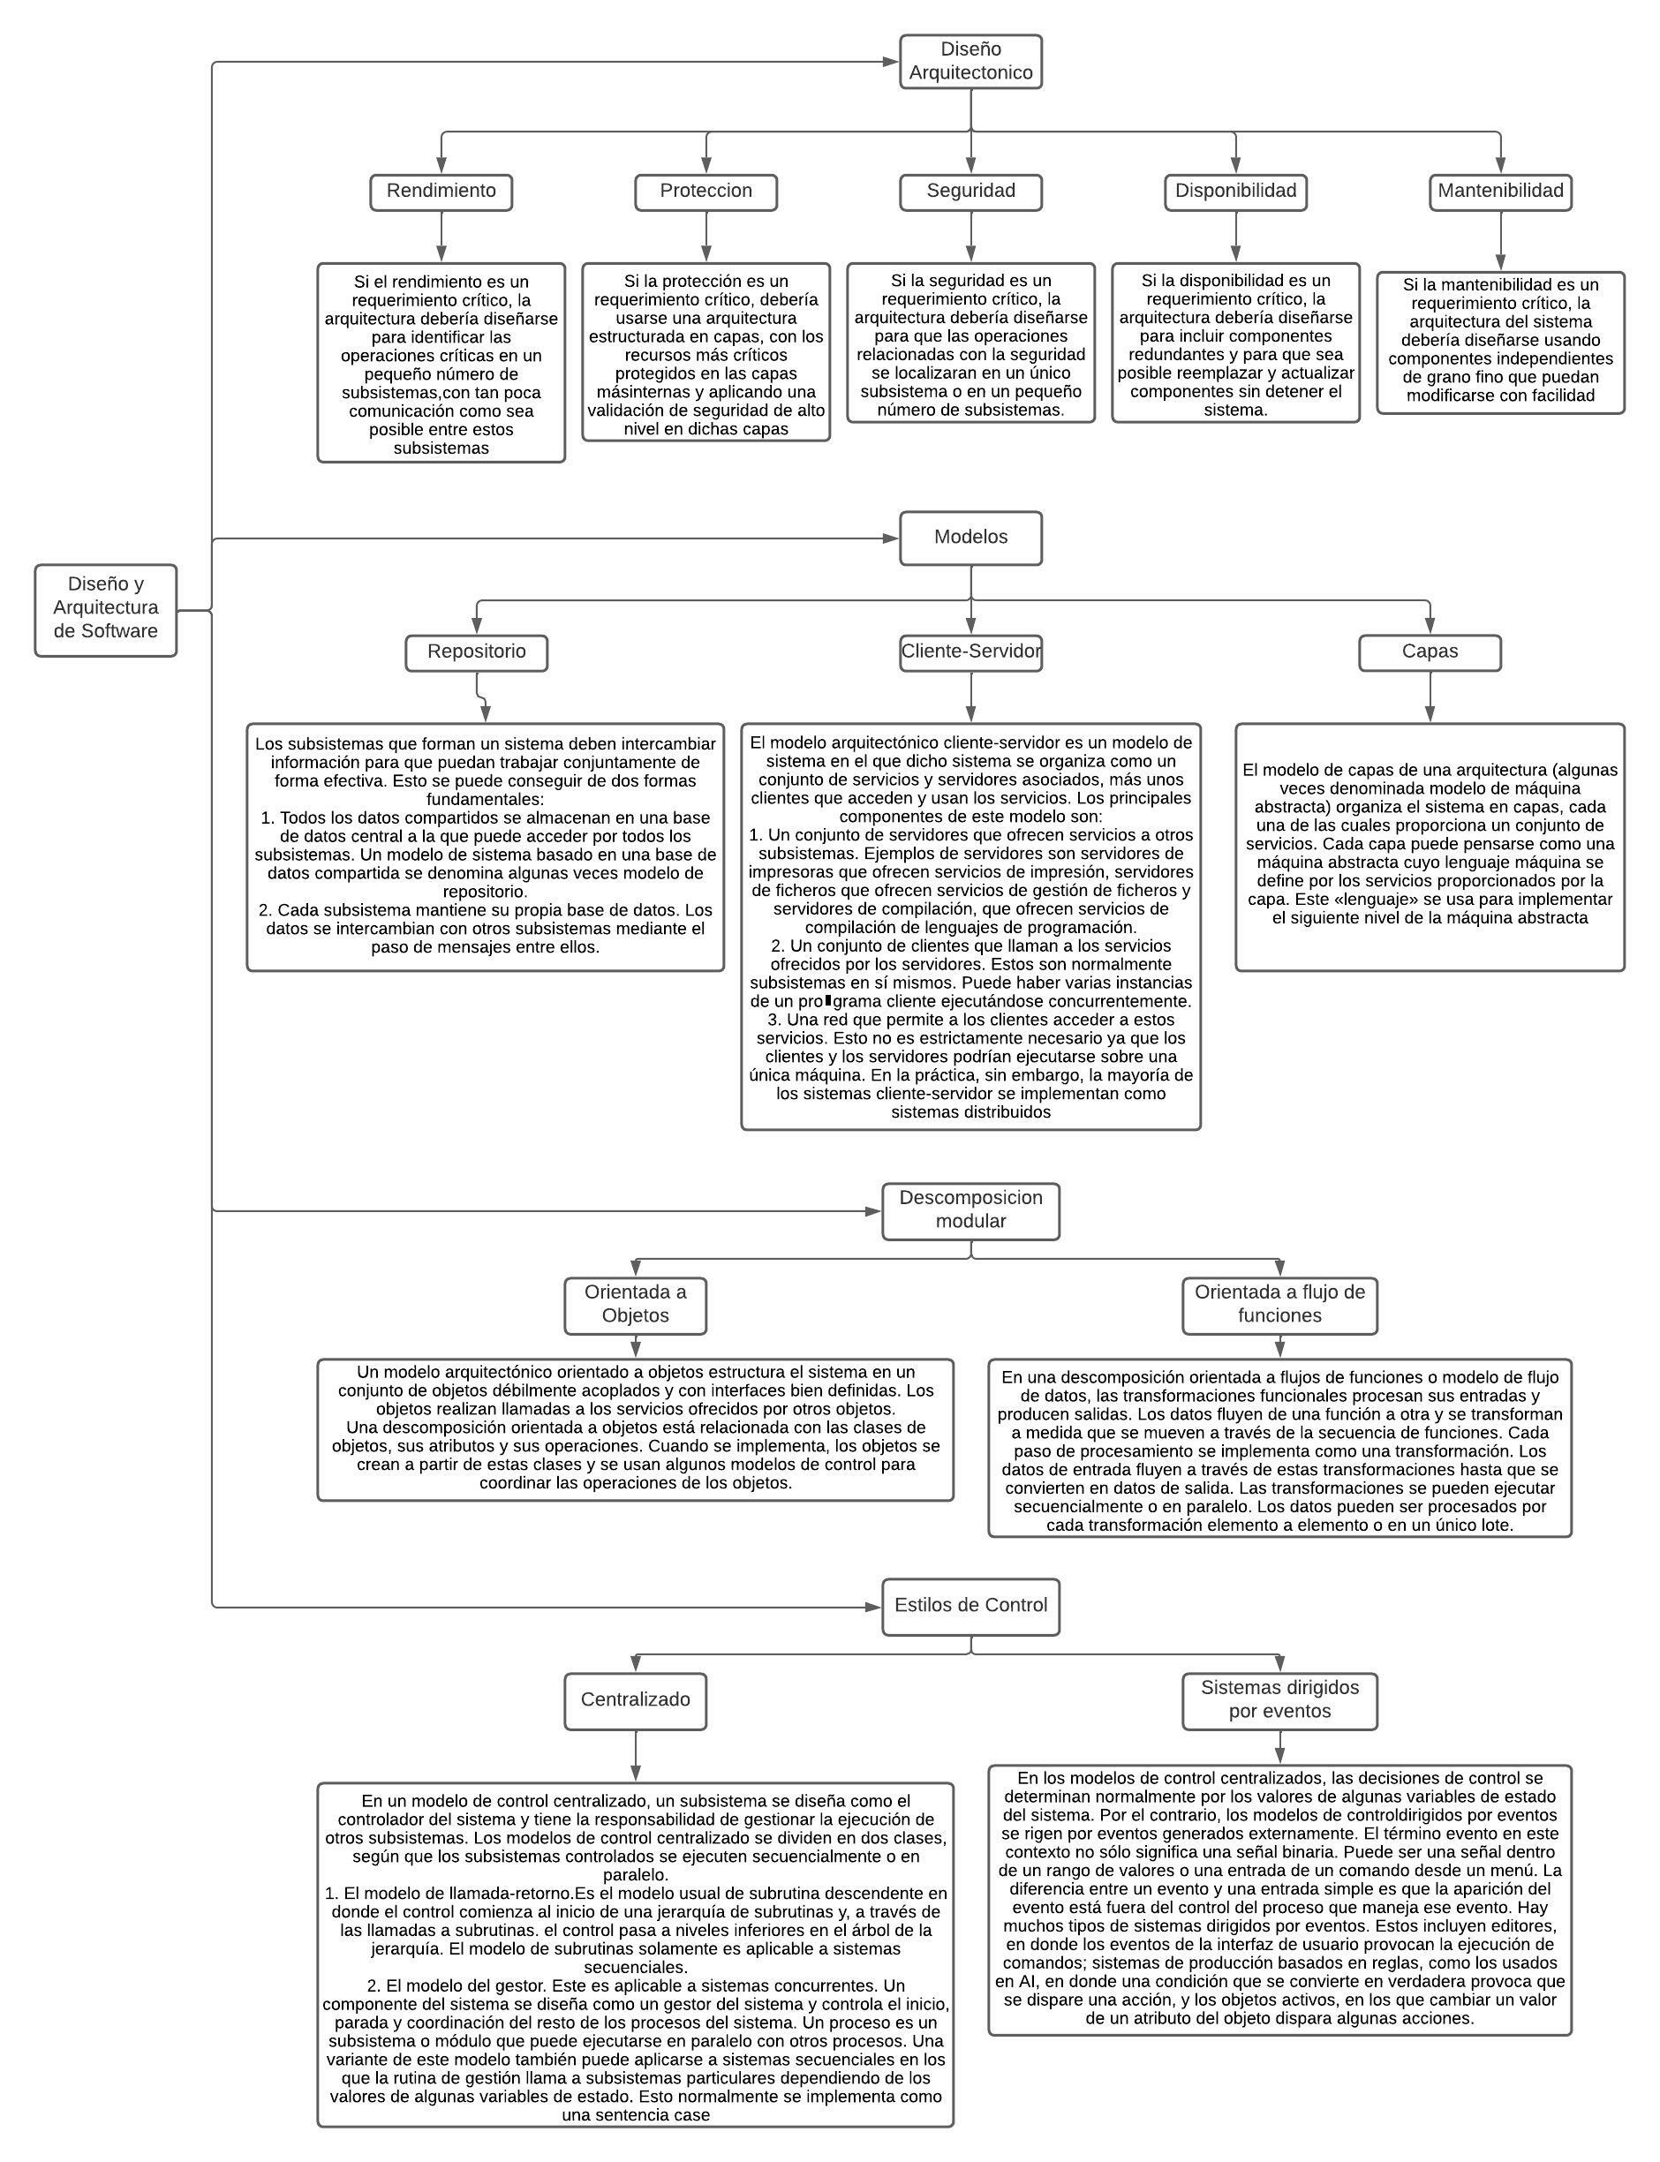

Texto Propositivo

¿Cuál es la importancia de la arquitectura de software en un desarrollo?

Por definición un Ingeniero de software es el encargado el estudio y análisis de las estructuras, instrumentos y métodos necesarios para la construcción de programas informáticos por lo cual dentro de su campo de acción es necesario entender y dominar las metodologías y herramientas de la arquitectura de software.

Cuando se requiere desarrollar un software, siempre estarán involucradas muchas personas en su proceso, por lo que se hace totalmente necesario que el Ingeniero de software en jefe, aplique sus conocimientos para diseñar una hoja de ruta óptima para cada uno de ellos; es en este punto del proceso general donde la arquitectura de software juega el papel más importante, ya que mediante sus patrones o lineamientos se creara una guía u hoja de ruta para los desarrolladores, analistas y diseñadores, entonces como necesidad directa para el Ingeniero de Software, debe ser una persona totalmente metódica y técnica capaz de aplicar los numerosos conceptos de la arquitectura de software aunque también es común que estos dos cargos los ejecuten personas distintas, por un lado un arquitecto de software que ejecutara la hoja de ruta ya mencionada y por otro lado un Ingeniero de Software que en base a la arquitectura generada, dirigirá el proceso de desarrollo.

En base a la anterior información, listaremos los cargos mas comunes dentro del proceso del desarrollo de software ya que estos llegan a confundirse debido a sus nombres o a que comparten responsabilidades.

**Arquitecto de software**: esta persona se ocupa de los bloques de alto nivel. Conectividad entre sistemas, elección de las mejores tecnologías para los propios sistemas y asignación de requisitos comerciales a requisitos de ingeniería. Tiene suficiente experiencia para comprender cuándo se debe usar push / pull frente a pub / sub, por ejemplo, o cuándo una base de datos NoSQL es aceptable en lugar de una base de datos SQL. También comprende los costos de la tecnología resultante (en términos de rendimiento y gastos operativos reales). Finalmente, un arquitecto debe comprender el negocio, no solo la tecnología.

**Diseñador de software**: una vez establecida la arquitectura, un diseñador es responsable de crear el diseño de software real. Puede crear un diseño para cada bloque arquitectónico modelando las clases apropiadas o las relaciones de la base de datos. También puede definir protocolos de cable, formatos de archivo, etc.

**Programador de software**: una vez que se establece un diseño, el desarrollador de software implementa el diseño.

**Ingeniero de software**: Un ingeniero de software es un experto en la teoría de sistemas y diseños y mantiene el software de computación. Estos ingenieros normalmente se dividen en dos categorías: las aplicaciones informáticas ingeniero de software y sistemas informáticos ingeniero de software.

Teniendo en cuenta la responsabilidad de cada cargo, también se debe aclarar que depende de la empresa donde se desempeñe o si bien trabaja por su propia cuenta, puede presentarse el caso en que un ingeniero cubra las funciones del arquitecto, desarrollador e incluso según sus conocimientos del mismo diseñador.

Aclarando todo lo anterior, se evidencia que dentro del proceso del desarrollo de software (Con buenas practicas y profesionalismo), la arquitectura de software es indispensable en cualquier proyecto de desarrollo de software ya que es la que brinda la hoja de ruta para el resto del proceso involucrando una o mas personas asignadas al mismo.

Referencias

Ian-Sommervile, (2005). Ingenieria de Software 7. Edition. PEARSON EDUCACIÓN, S

.A.